三十周年校慶活動
「共建三十‧同創世紀」－ 齊破健力士世界紀錄

30th Anniversary Celebration Activity
From Thirtieth to Centenary --- Setting a New Guinness World Record

日期：2013年5月3日（星期五）
時間：上午9:30至11:30
地點：荃灣城門谷運動場
健力士世界紀錄：Most People Playing Sudoku Simultaneously
現時紀錄：The record for the most people playing Sudoku simultaneously was achieved by 1,714 participants at the Fairfield Methodist Primary School, Singapore, on 1 August 2008.
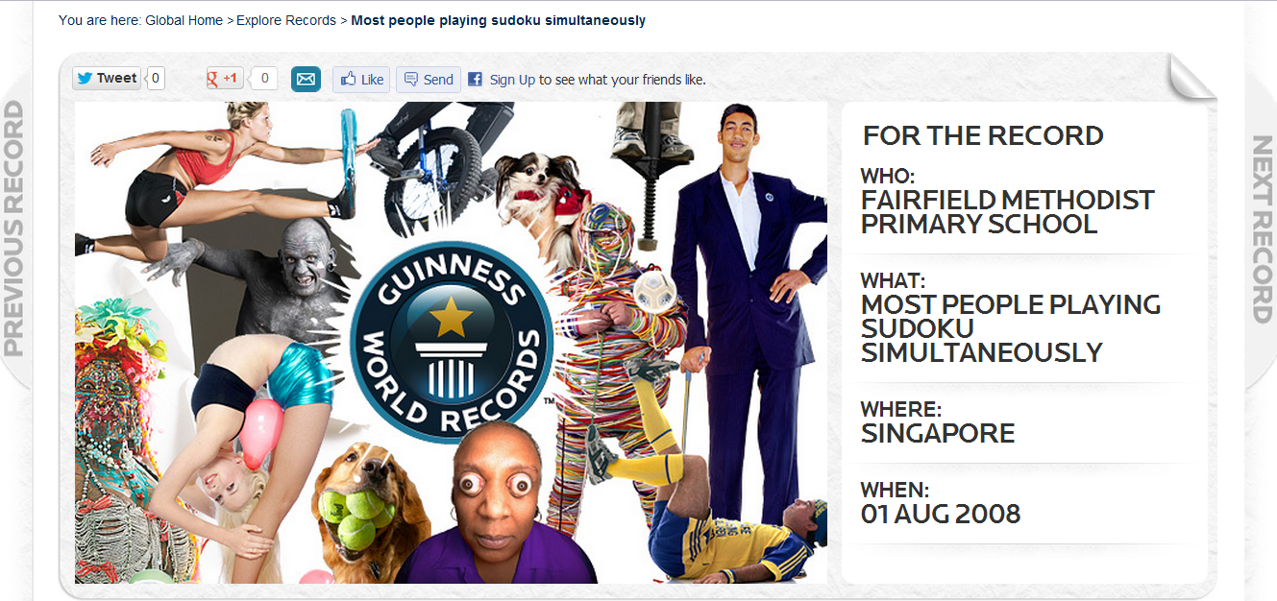

主辦機構：仁濟醫院林百欣中學
協辦機構：荃灣區議會（邀請中）、葵青區議會（邀請中）、香港教育城、
荃灣區家長教師會聯會、葵青區家長教師會聯會、香港青年協會荃灣青年空間、香港青年協會荃景青年空間（邀請中）、香港青少年服務處賽馬會麗城綜合青少年服務中心
支持媒體：兒童的科學、BBG親子閱刊、數學與科技（擬邀請）、今日校園（擬邀請）
採訪媒體：經濟日報、晴報、擬邀請各大電台及報章
贊助機構： 卓越策劃有限公司、《兒童的科學》雜誌、NEP Holdings International (HK) Ltd.（邀請中）
人數：3,000
顧問：曹宏威博士、劉坤銘校監
形式：1. 以比賽形式進行，學校作單位，分小學組及中學組，各參加學生需於30分鐘內完成一個數多酷 “Sudoku”的簡單數學比賽。
2. 其他人士則以公開組別參加數多酷數字遊戲，不設比賽，於30分鐘內完成一個數多酷 “Sudoku”的簡單數字遊戲，藉以參與打破健力士世界紀錄。

主禮嘉賓：
- 荃灣區議會主席 陳耀星SBS太平紳士
- 葵青區議會主席 方平太平紳士（邀請中）
- 民政事務局副局長 許曉暉SBS太平紳士（邀請中）
- 荃灣民政事務專員 葉錦菁太平紳士
- 葵青民政事務專員 羅應祺太平紳士（邀請中）
- 仁濟醫院林百欣中學校監 劉坤銘先生
- 仁濟醫院董事局主席 梁昌明先生（邀請中）
- 香港中文大學數學系系主任 陳漢夫教授（見證人）
- 教育局總學校發展主任(荃灣及葵青) 李周若蘭女士
- 大會總裁判 曹宏威博士BBS
- 仁濟醫院林百欣中學校長 曹達明先生
- 仁濟醫院林百欣中學家教會主席 陳仲媚女士
- 仁濟醫院林百欣中學校友會主席 曾憲詩女士

其他見證人：兒童的科學總編輯孫麗珊小姐、專業核數師（邀請中）
出席嘉賓：仁濟總理、本校校董、地區代表、機構代表、各中小學校校長
總裁判：曹宏威博士

比賽獎項：
- 最多學生參與的三所中學及三所小學獲頒積極參與大獎（當日頒發）
- 所有參與的機構均獲發感謝狀（當日頒發）
- 當日比賽完畢後收集完成的數多酷遊戲咭，然後統計各學校答對的人數，頒發“最多學生答對數多酷的學校大獎”，中小學組各設冠亞季殿軍（於7月5日本校畢業典禮上由學校代表接受）
- 所有參加者均獲發參與證書（於7月5日本校畢業典禮上由學校或機構代表接受）
- 所有全部答對的參加者均獲發嘉許狀（畢業典禮上由學校或機構代表接受）

當日程序：
日期：2013年5 月3日
時間：上午9:30 －11:30
地點：荃灣城門谷運動場
程序：8:45 登記入場就座
9:30 致歡迎辭
9:40 活動介紹
9:50 進行「數多酷」比賽及創造健力士世界紀錄
10:30 主禮嘉賓致辭
10:40 致送紀念品
10:55 宣佈健力士世界紀錄結果及頒發獎項
11:10 拍照留念
11:30 活動圓滿結束

培訓：
1. 校內由數學科老師培訓同學及教職員
2. 每所參與學校均派出一至兩位教師及學生於4月10日接受曹宏威博士的訓練及講解

人數分佈：
組別 | 人數 | 備註
小學組 | 1,000-1,100（友校） | - 小四至小六學生  - 邀請荃灣及葵青區小學5-10所  - 邀請屬校小學生出席  - 提供旅遊巴接送
小學組 | 450-500（屬校） | - 小四至小六學生  - 邀請荃灣及葵青區小學5-10所  - 邀請屬校小學生出席  - 提供旅遊巴接送
中學組 | 600-650（本校） | - 本校中一至中五學生  - 邀請荃灣及葵青區中學3-5所  - 邀請屬校中學生出席  - 提供旅遊巴接送
中學組 | 600-650（屬校） | - 本校中一至中五學生  - 邀請荃灣及葵青區中學3-5所  - 邀請屬校中學生出席  - 提供旅遊巴接送
中學組 | 150-200（友校） | - 本校中一至中五學生  - 邀請荃灣及葵青區中學3-5所  - 邀請屬校中學生出席  - 提供旅遊巴接送
公開組 | 100-150 | 嘉賓、家長、校友、教職員
公開報名 | 100-200 | 網上宣傳及填表報名（香港教育城、荃灣區家長教師會聯會、葵青區家長教師會聯會）
總人數 | 3,000-3,450

財政預算：
編號 | 項目 | 預算開支($)
 | 租賃旅遊巴士（55輛雙程） | 55,000
 | 獎盃（11個） | 3,000
 | 嘉賓紀念品15個 | 1,500
 | 協辦及贊助機構紀念品（10件） | 1,000
 | 印製參與及獲獎證書 | 3,500
 | 郵費 | 1,000
 | 攝錄（包括外聘兩位攝影師） | 5,000
 | 宣傳橫額 | 5,000
 | 印刷宣傳品, 邀請咭 | 2,500
 | 比賽及練習用具 | 6,000
 | 運輸及雜項 | 5,000
 | 租用場地 | 15,000
 | 典禮佈景板製作 | 10,000
 | 申請健力士 | 6,000
預算總支出 |  | 119,500

採用代表30周年的建議：
建議方法 | 項目
1 | 各參賽人士的數多酷“Sudoku”比賽咭上，均預設了“30”的字樣，表示慶祝本校30周年（如範例二）
2 | 參加打破健力士世界紀錄人數預設為3,000人
3 | 比賽時間將設定為30分鐘
4 | 參與機構 / 單位共30間

報名方法： 1. 登入本校網址http://www.ychlpyss.edu.hk
2. 下載及填妥表格
3. 把表格傳真至2492 2496 或 郵寄到本校，地址“新界荃灣荃景圍145-165號仁濟醫院林百欣中學劉世蒼副校長收”

截止報名日期：2013年4月19日

查詢電話：致電2493 7258聯絡黃嘉義先生或劉世蒼副校長

認識數多酷（Sudoku）：
「數多酷」是加碼解釋的數獨（Sudoku），它被譽為繼「扭計骰（Rubik’s cube）」以來，最震撼世界、老少咸宜的益智玩物。英國國家教育及教學部（Department for Education and Skills in England）在《教師雜誌》「Teacher Magazine」上，撰文建議教師讓學生玩Sudoku，訓練大腦智慧。「數多酷」遊戲的特色是每題「只有」也「必有」一個答案。數多酷（Sudoku）源自瑞士，於1970年由美國一家數學邏輯遊戲雜誌首先發表，當時名為Number Place。1984年日本將遊戲取名為「Sudoku」（數獨），曹宏威教授將之譯為「數多酷」。有關遊戲由9個相同大小的九宮格（9×9）所組成，玩家只需在每一個小九宮格內分別填上1至9數字，使整個大九宮格每一列、每一欄的數字都不重複。
範例：
以下的範例很簡單，在9×9大盤內，依一定圖案「兒」字（可特別設計其他圖案），放入了從1到9的31個數字做提示，參加者利用它們作引子，將每個空格都填上合適的數字。但要求填妥的盤，每直行、每橫行和每個九宮格，都只有一套1到9數字。

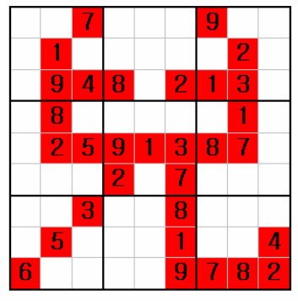 範例一 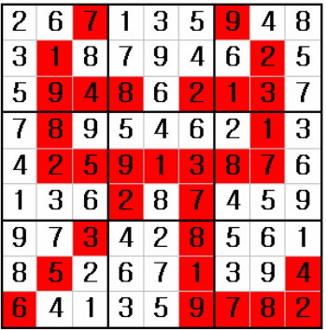 答案
範例二

數多酷數字遊戲咭樣本：
小學組

中學組及公開組

